PHÒNG GD&ĐT THỊ XÃ ĐÔNG TRIỀU  TRƯỜNG THCS NGUYỄN HUỆ | ĐỀ KIỂM TRA 1 TIẾT (SỐ 1)  HỌC KỲ I NĂM HỌC 2017 – 2018  MÔN: TOÁN 9 - ĐẠI SỐ

Câu 1. ( 3,0 điểm)
a. Tính b. Tính c. So sánh và 3
Câu 2. ( 3,0 điểm) Tính
a. b. c.
Câu 3. ( 3,0 điểm) Cho
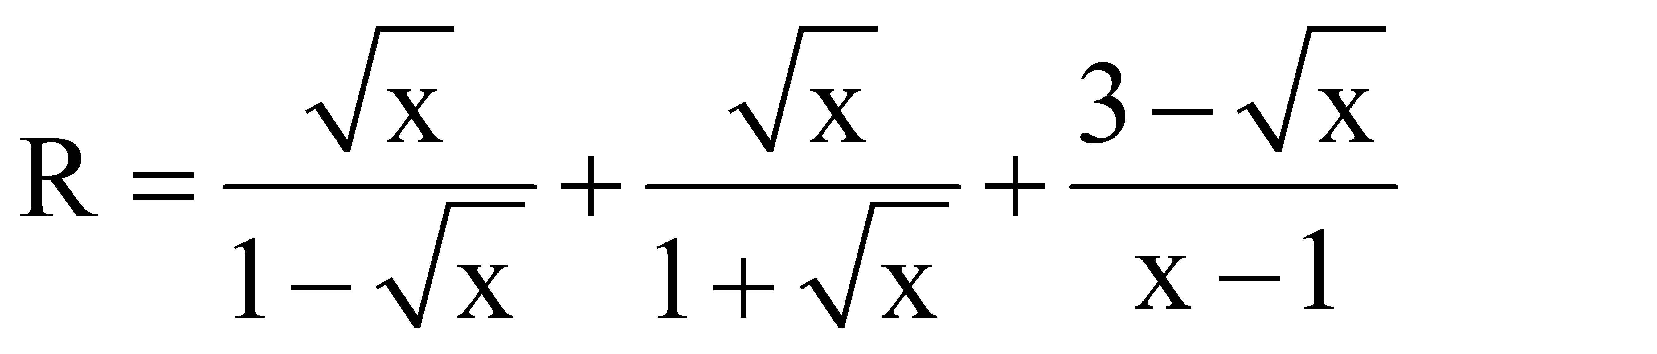
a. Tìm điều kiện XĐ rồi Rút gọn R.
b. Tìm x để R = - 1
c. Chứng tỏ R < 0 với mọi x làm cho R xác định.
Câu 4. (1,0 điểm)
T×m x biÕt
---------------------Hết--------------------

PHÒNG GD&ĐT TX ĐÔNG TRIỀU  TRƯỜNG THCS NGUYỄN HUỆ | ĐÁP ÁN-BIỂU ĐIỂM CHẤM BÀI KIỂM TRA 1 TIẾT  HỌC KỲ I NĂM HỌC 2017 – 2018  MÔN: TOÁN 9 - ĐẠI SỐ

Câu | Ý | Nội dung | Điểm
Câu 1. (3,0 điểm) | a, | = | 1,0
Câu 1. (3,0 điểm) | b, | = -2 | 1,0
Câu 1. (3,0 điểm) | c, | và 3  3 = mà | 0,5  0,5
Câu 2. (3,0 điểm) | a, |  | 0,5  0,5
Câu 2. (3,0 điểm) | b, |  | 0,5  0,5
Câu 2. (3,0 điểm) | c, |  | 0,5  0,5
Câu 3. (3,0 điểm) | a, | ĐK: x ≥ 0 , x ≠ 1 | 0.5  0,5  0,25  0,5
Câu 3. (3,0 điểm) | b, | R = - 1 ⇔ = - 1 ⇔ + 1 = 3 ⇔ x = 4 | 0,5
Câu 3. (3,0 điểm) | c, | ≥ 0 ⇒ + 1 ≥ 1 >0 ⇒ < 0 với mọi x làm cho BT xác định. | 0,75
Câu 4 (1,0 điểm) | 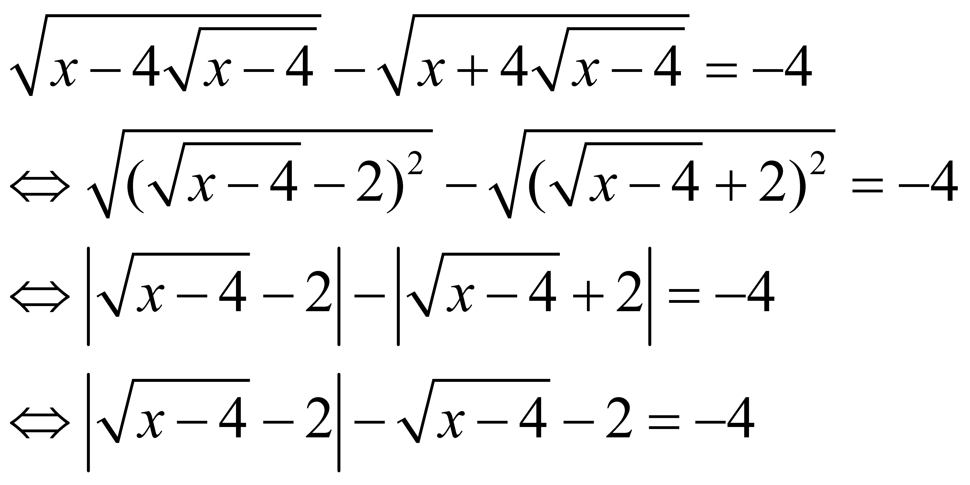  NÕu x ≥ 8 Th× ®óng víi mäi x  NÕu x< 8 Th× Kh«ng cã gi¸ trÞ nµo tho¶ m·n  VËy x ≥8 |  | 0.25  0.25  0.25  0.25
Tổng |  |  | 10
Chú ý: HS làm cách khác đúng vẫn cho điểm tối đa./.
-------------------------Hết--------------------

